山形県立上山高等養護学校校歌

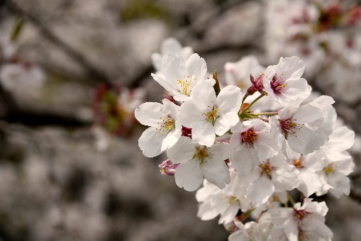
山桜 ほほえむころに
落ち葉する 紅葉のころに
来よと呼ぶ 三吉山は
心開き 語るにやさし
この山の 姿さながら
揺るがざる 希望かかげて
ともに励まん わが学舎
